**Муниципальное бюджетное дошкольное образовательное учреждение общеразвивающего вида городского округа город Волгореченск Костромской области «Детский сад №5 «Улыбка»**

**Проект**

**«Мир благоденствия Ефима Честнякова»**

**Воспитатель: Лукоянова М.Ю.**

**Волгореченск 2020г.**

**Информационная карта проекта**

**МБДОУ Детский сад№5 «Улыбка.» г. Волгореченска Костромской области 1. Полное название проекта : «Мир благоденствия Ефима Честнякова.**

**2. Автор проекта:** **Лукоянова Марина Юрьевна. Воспитатель подготовительной к школе группы.**

**3. Город, представивший проект: г. Волгореченск Костромской области.**

**4. Адрес организации;156901, г. Волгореченск ул. Парковая д.8**

**5. Вид, тип проекта: познавательно- творческий, продолжительность - краткосрочный**

**6. Цель:** **формирование у детей представления о жизни и творчестве нашего земляка – Ефима Васильевича Честнякова**

**7. Краткое содержание проекта:**

* **Познакомить детей с этапами жизненного пути Е.В.Честнякова .**
* **Учить воспринимать и понимать его творчество в целом. (сказки, картины, поэзию)**
* **Воспитывать чувство гордости за нашего земляка**
* **Способствовать развитию свободного общения со взрослыми и сверстниками в ходе реализации проекта. Экскурсия в библиотеку.**
* **Применять полученные знания в других видах деятельности (рисовании, лепке, драматизации)**

**8. Место проведения: г. Волгореченск, МБДОУ «Детский сад№5»**

**9. Сроки проведения: 19.01. 2020 - 24.01.2020г.**

**10. Возраст детей: 6 лет.**

**11.Форма проведения: дневная ( НОД , в ходе проведения режимных моментов)**

**12.Ожидаемые результаты (продукт проекта):**

**В результате проекта воспитанники получат знания о жизни и творчестве удивительного, необычного, самобытного человека -**

**Ефима Васильевича Честнякова. Будет повышен уровень духовно-нравственного воспитания, будут укреплены чувства эмпатии к ближнему и любви к своему родному краю.**

**В ходе работы над проектом были созданы:**

* **Просмотр мультфильмов по сказкам Честнякова.**
* **Выставки рисунков по сказке « Чудесное яблоко».**
* **Продукты детской деятельности – лепка по сказкам.**
* **Ресурсный круг- посещение библиотеки для пополнения знаний о творчестве Е.В. Честнякова.**
* **Картинная галерея «Рыцарь сказочных чудес».**
* **Фотопрезентация.**

**Постановка сказки Е. Честнякова «Чудесное яблоко» для детей старшей и подготовительной группы.**

**ПРОЕКТ**

**«Мир благоденствия Ефима Честнякова.**

**«Для кого я пою и играю на лире?**

**Ах, и песен своих не могу я отдать**

**за сокровища в мире.**

**И славы не нужно, и мненья людей,**

**И мила мне одна лишь улыбка детей…»**

До конца дней своих Ефим Васильевич отдавал детям тепло своей талантливой души, свое искусство, прекрасно сознавая, что дети – будущее. Он воспитывал их в духе прекрасного.

**Актуальность создания проекта .**

Духовно-нравственное воспитание дошкольников- актуальная проблема в современном обществе. Доброе, чуткое взаимоотношение друг к другу, способность в любую минуту прийти на помощь , умение ценить и уважать друг друга –вот основные ценности человека. А сможет ли проявить их ребенок без нашего участия когда столько зла и жестокости в современном мире? Я считаю, это наша трудная педагогическая задача –воспитание у детей эмоциональной отзывчивости, чувства эмпатии , умения восхищаться прекрасному. Жизнь и творчество нашего земляка Ефима Честнякова - ключик к детским душам и сердцам.

**Цель проекта:** формировать у детей представления о жизни и творчестве нашего земляка – Ефима Васильевича Честнякова

**Задачи проекта:**

***ОБРАЗОВАТЕЛЬНЫЕ:***

* Познакомить детей с творчеством Ефима Честнякова
* Обогащать словарный запас детей.
* Сохранять преемственность поколений.

***Развивающие:***

* Развивать художественный и эстетический вкус

(по средствам литературы, живописи)

* Развивать творческие способности в рисовании, лепке, драматизации.

***Воспитательные:***

* Воспитывать у детей нравственные чувства, гордость за наших земляков, за наш родной край.

**Вид проекта**: творческий.

**Продолжительность проекта:** краткосрочный

**Участники проекта:** воспитатель, дети подготовительной к школе группы, сотрудники библиотеки.

**Разработка проекта:**

Раскрыть участникам проекта важность этой темы.

**Обеспечение**: выставка работ художника – картинная галерея, сказки автора, портрет Ефима Васильевича Честнякова, фото-презентация, материалы для творческой деятельности, методическая литература.

**Предполагаемый результат:**

- развитие интереса к творчеству Ефима Честнякова, к истории родного края;

- развитие у детей познавательной активности, творческих способностей, коммуникативных навыков;

- совершенствование звукопроизношения, выразительности и связной речи детей;

- развитие эмоциональной отзывчивости;

**Этапы проекта:**

1. **Этап. Подготовительный**

* Планирование проекта
* Создание предметно –развивающей среды в группе
* Подбор методической литературы по теме: «Жизнь и творчество Е.В.Честнякова»
* Изготовление дидактического материала, наглядных пособий (атрибуты для драматизации сказки, иллюстрации, картины)

1. **Этап. Реализации проекта**

Проходит через Непосредственную образовательную деятельность, совместную деятельность педагога и детей, проектную деятельность, экскурсии т.е через все виды деятельности в детском саду.

**По образовательным областям:**

**Социально-коммуникативное развитие:**

1. Беседы о жизни и творчестве Честнякова

2.Чтение сказок «Щедрое яблоко» «Иванушко», «Чивилюшко», «Шаболовский тарантас», « Сергиюшко»

2. Рассматривание иллюстраций к сказкам Е. Честнякова

3. Беседы по картинам художника.

4.Драматизация сказки «Щедрое яблоко» для детей старших и подготовительных групп.

**Познавательное развитие:**

1. Презентация о жизни и творчестве Е.В.Честнякова

2. Экскурсия в детскую городскую библиотеку.

3. Просмотр мультфильмов по сказкам.

**Речевое развитие:**

1. Пересказ сказок писателя.

2. Разучивание стихов.

3. Рассказывание по картинам Е.В.Честнякова.

4. Совершенствование диалогической и монологической речи.

**Художественное-эстетическое развитие:**

1. Рисование

Продукты детской деятельности – рисунки детей на тему: «Чудесное яблоко»

2. Лепка из пластилина героев сказок Е.В.Честнякова

**Физическое развитие:** физ. минутка «Мы по городу идем».

**Дидактические игры:**

«Назови картину», «Отгадай название сказки», «Найди музыкальный инструмент как на картине «Наш фестиваль», «Расскажи стихи руками».

**3.Этап- Итог проекта.**

* Создание картинной галереи Е.В.Честнякова
* Выставка рисунков по сказке «Чудесное яблоко»
* Лепка по сюжетам сказок Ефима Васильевича
* Драматизация сказки «Чудесное яблоко» для детей старших и подготовительной групп.
* Проектная деятельность (обобщение опыта работы).

**Выводы:**

Я предполагаю, что за время реализации проекта у детей возник интерес к творчеству Е.В.Честнякова. Дети с удовольствием пересказывали сказки, рассматривали картины художника и охотно рассказывали что на них изображено, ребята лепили и рисовали полюбившихся героев сказок. Итоговым мероприятием была постановка сказки «Чудесное яблоко», где ребята проявили свое театральное мастерство . Хотелось бы отметить, что дети стали добрее и внимательнее относиться друг к другу и оформили альбом «Наши добрые дела. »

ФОТО ПРИЛОЖНЕНИЕ

**Сотрудничество с библиотекой.**

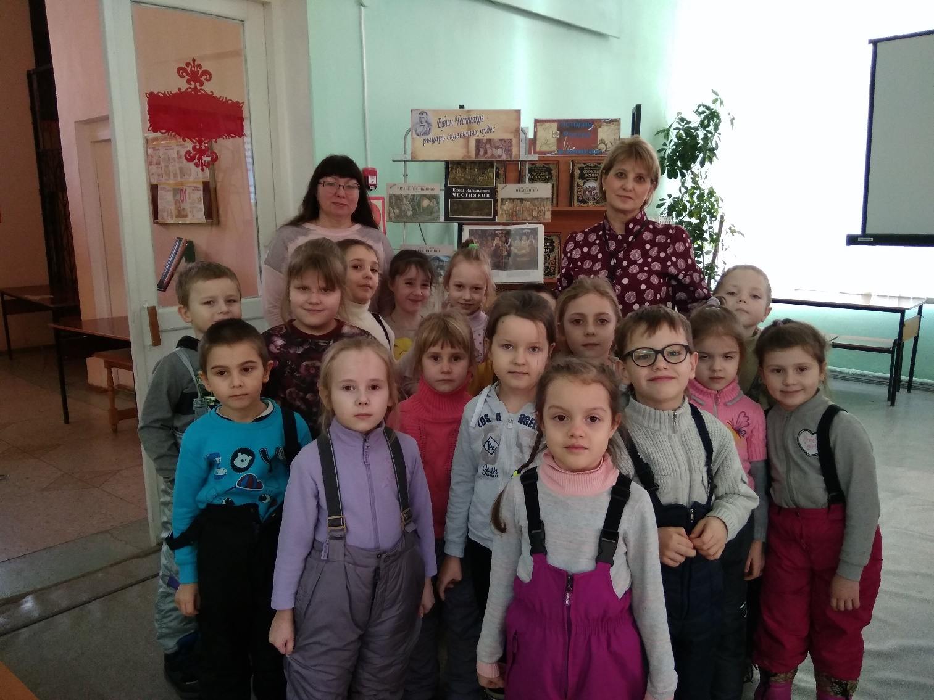

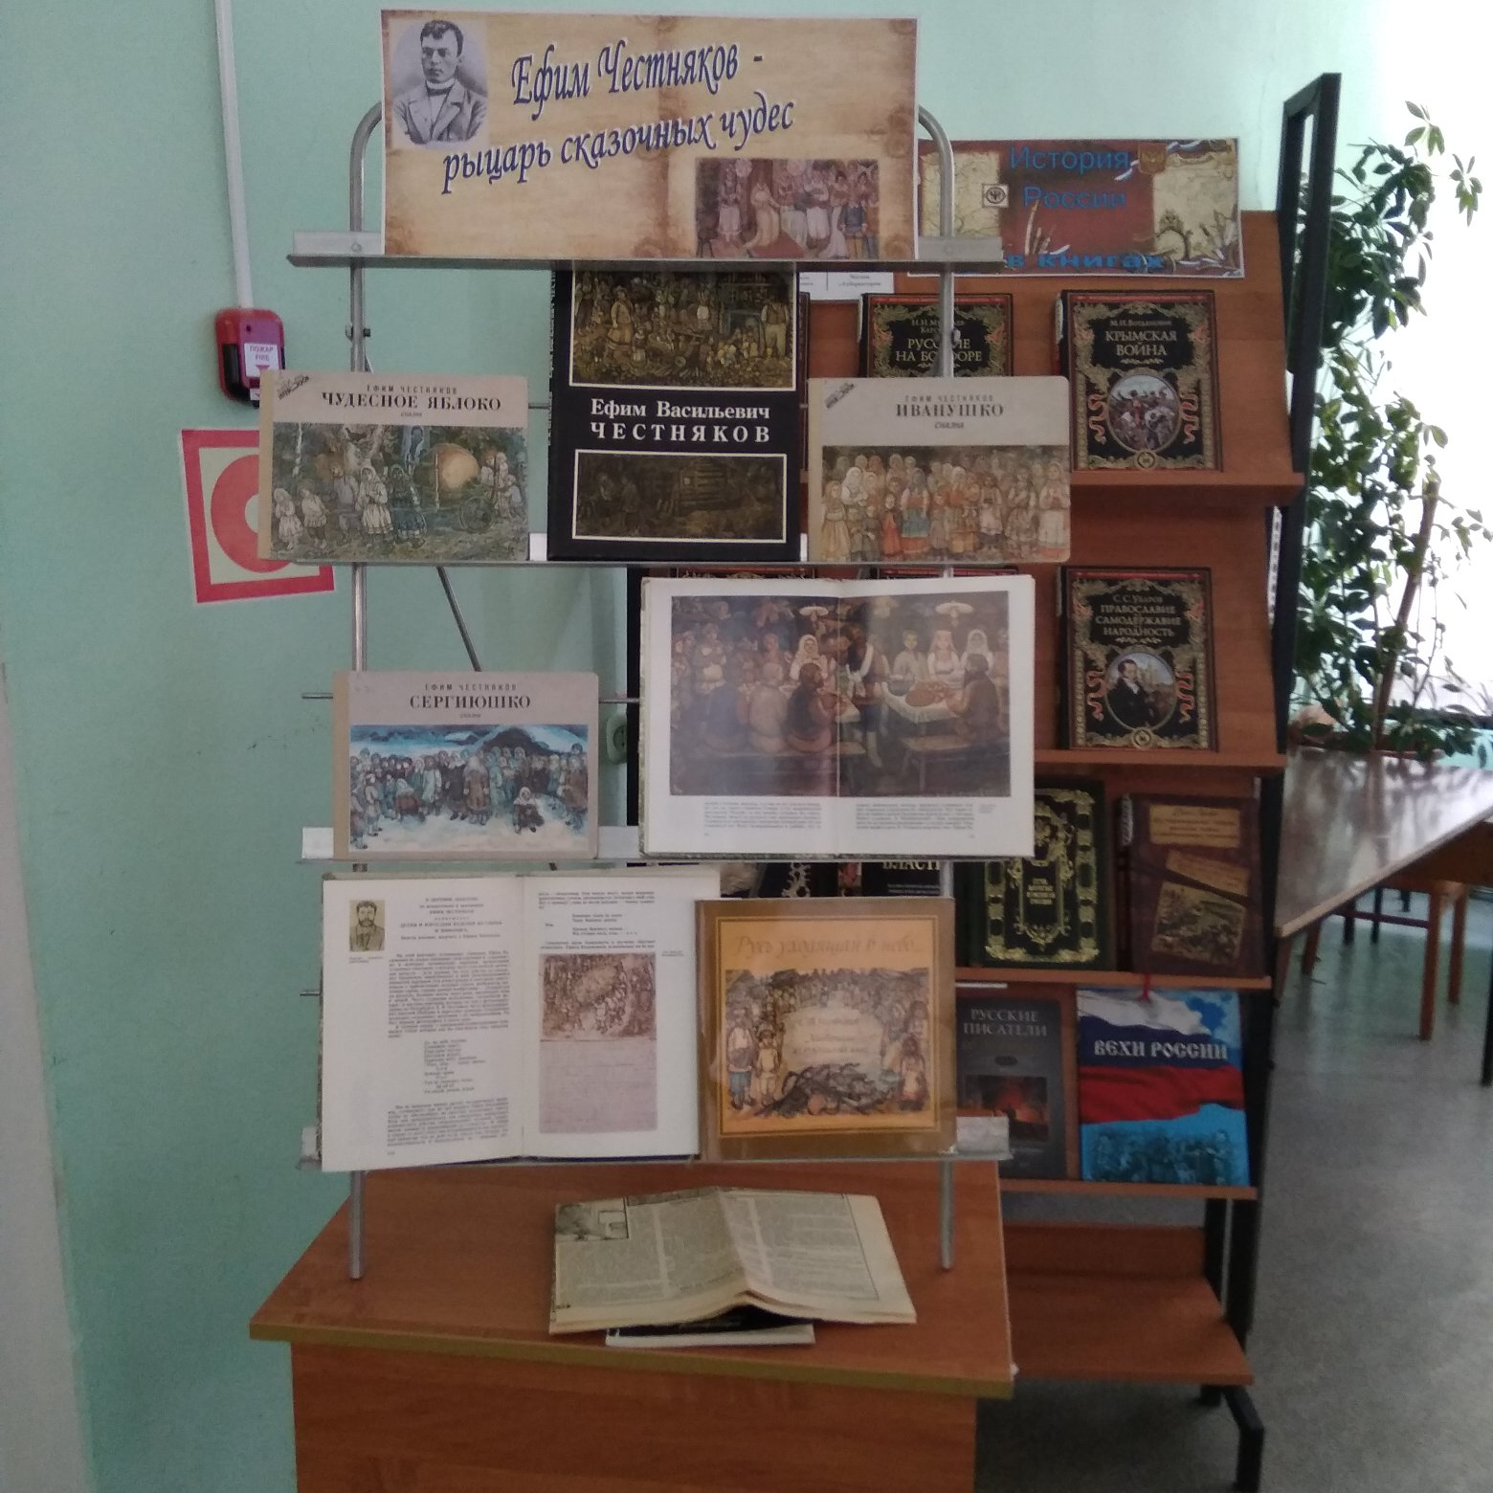

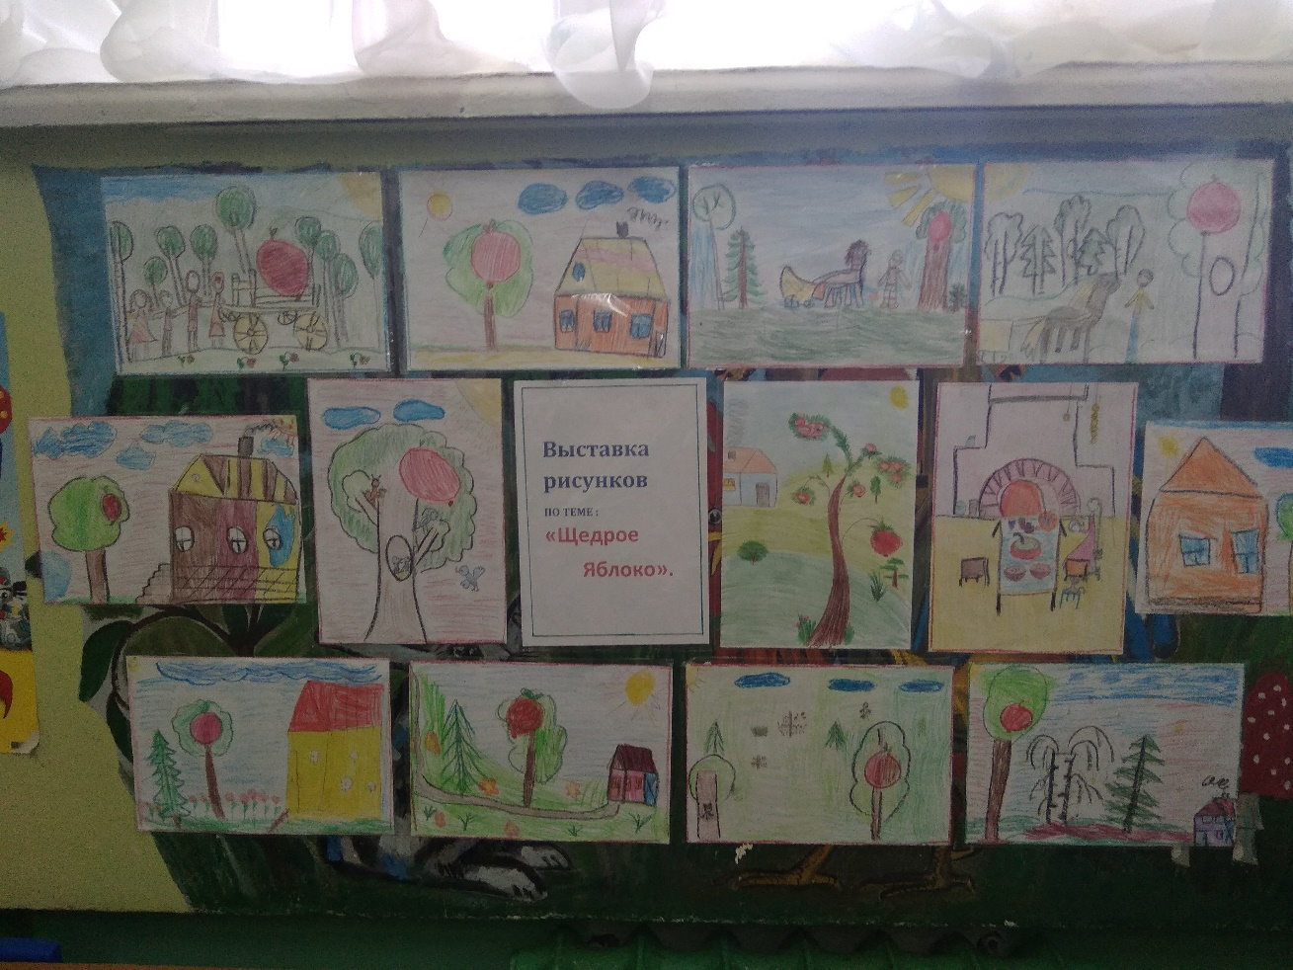

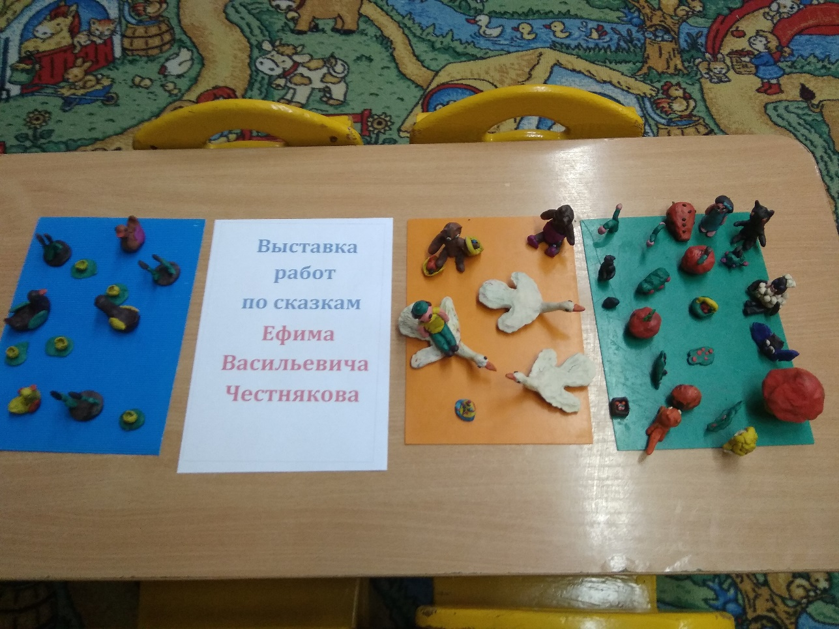

Продукты детского творчества - рисунки по сказке Ефима Честнякова «Чудесное яблоко».

Выставка работ из пластилина по сказкам автора.

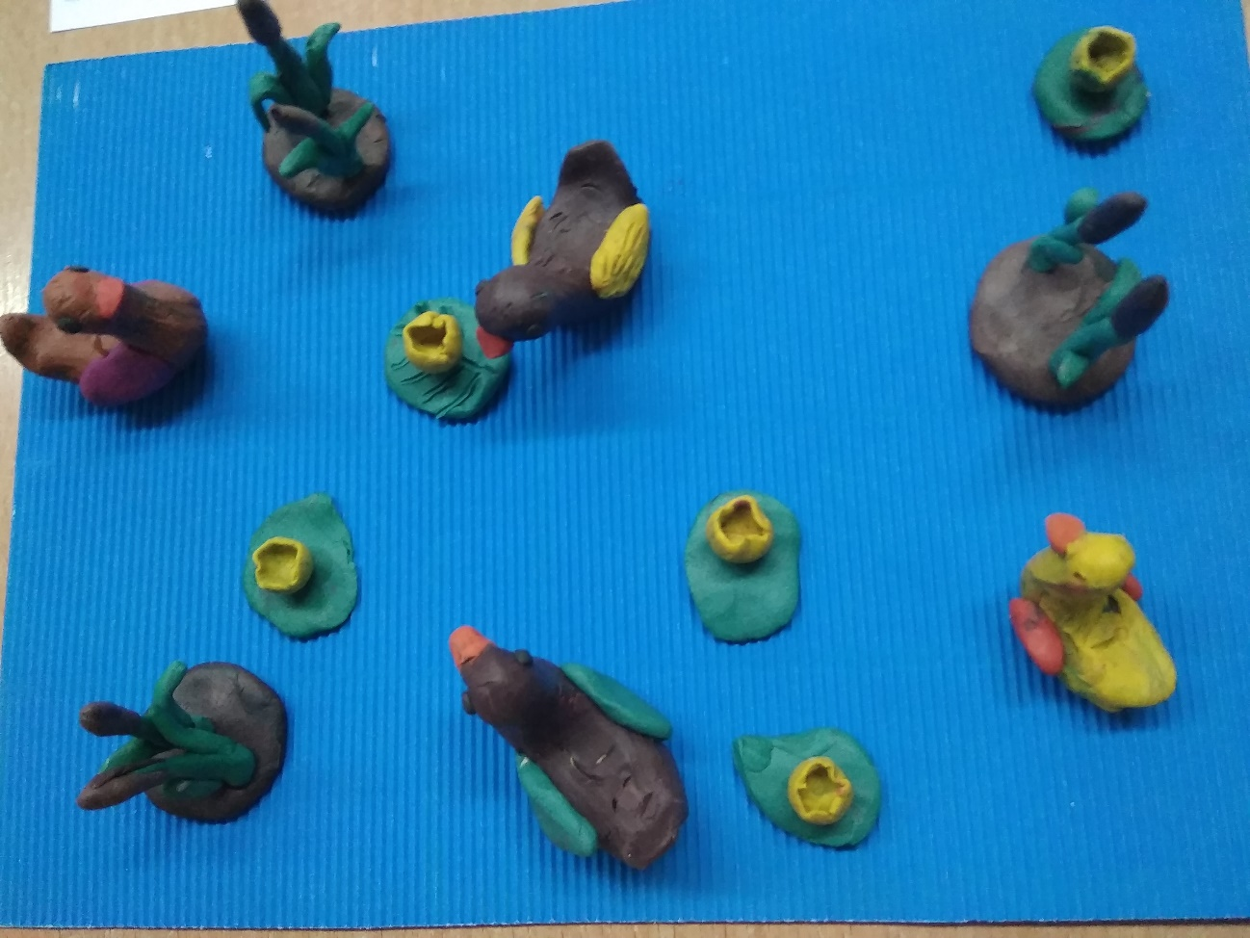

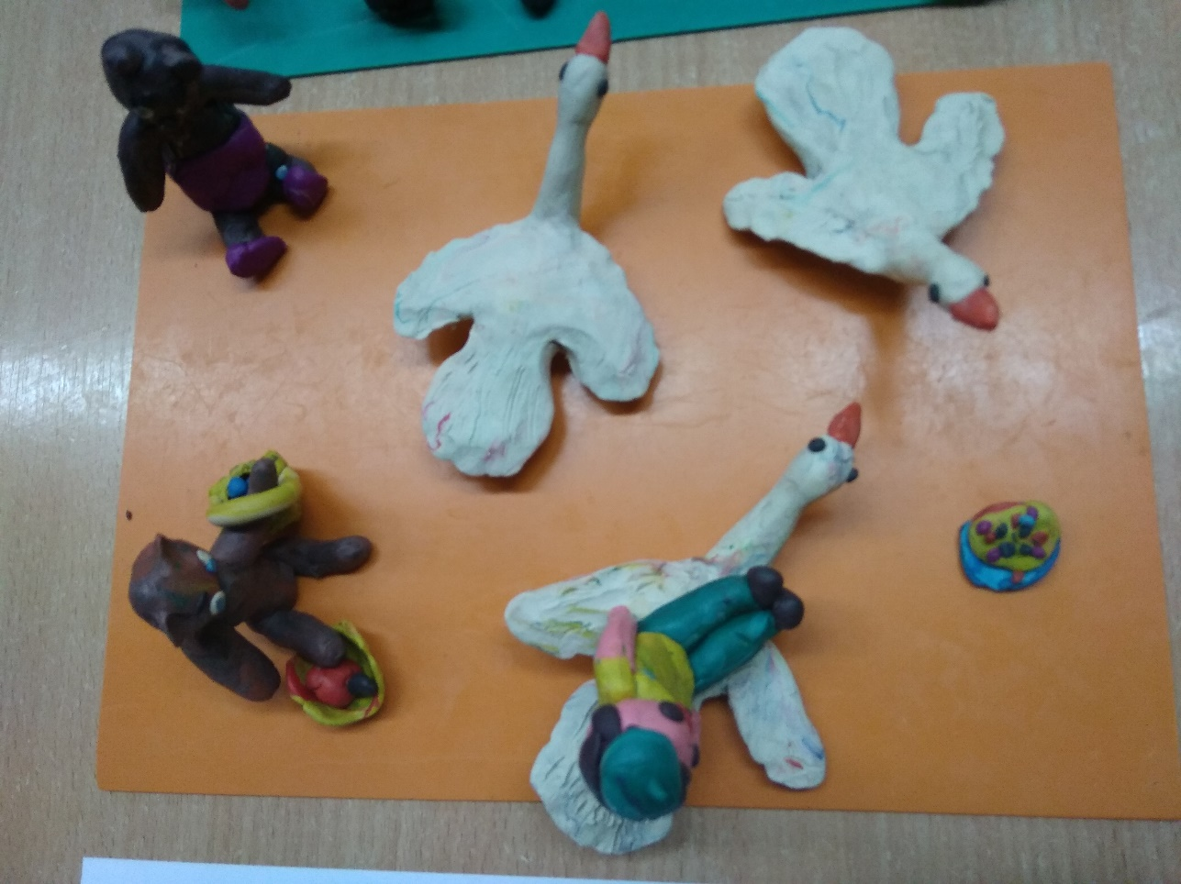

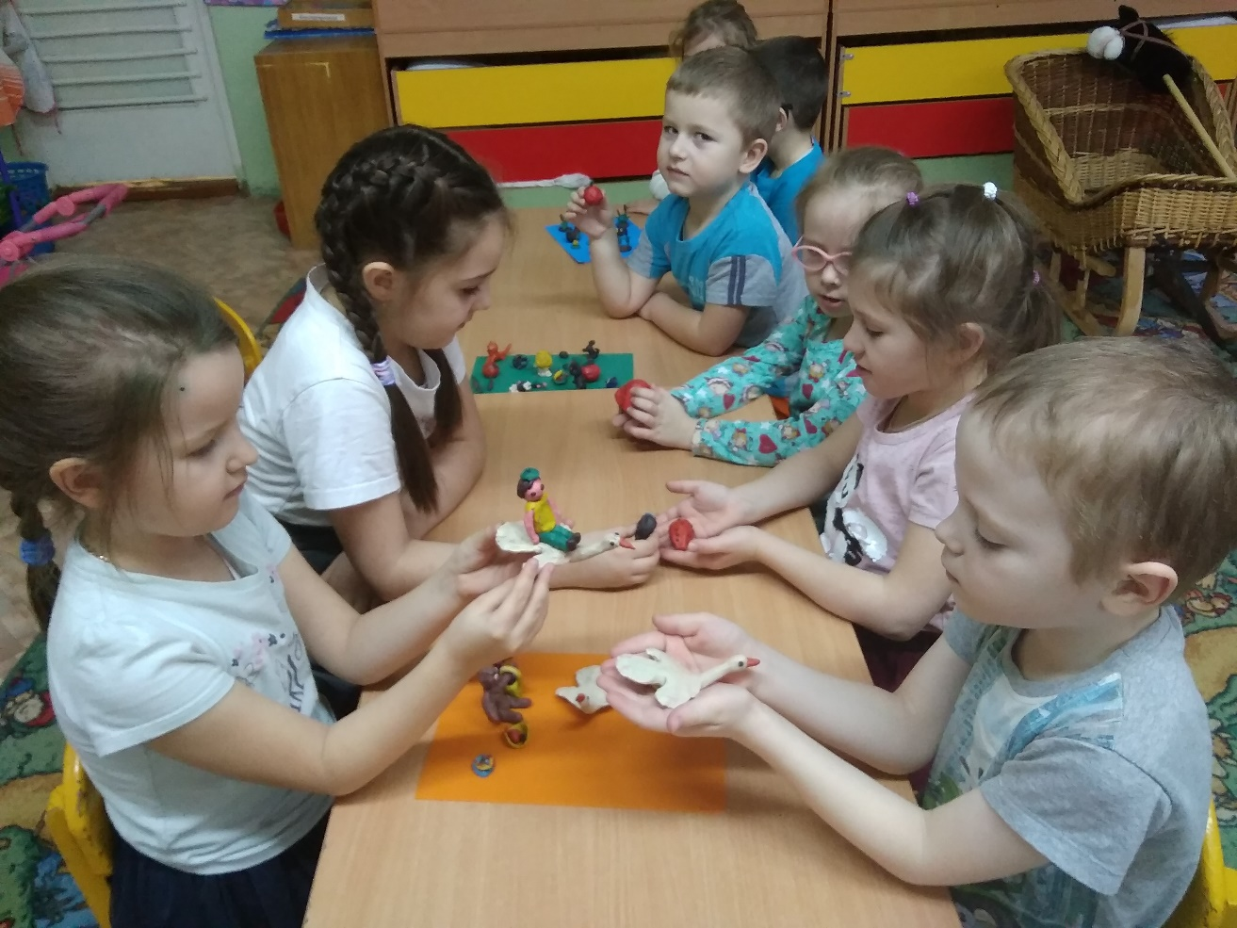

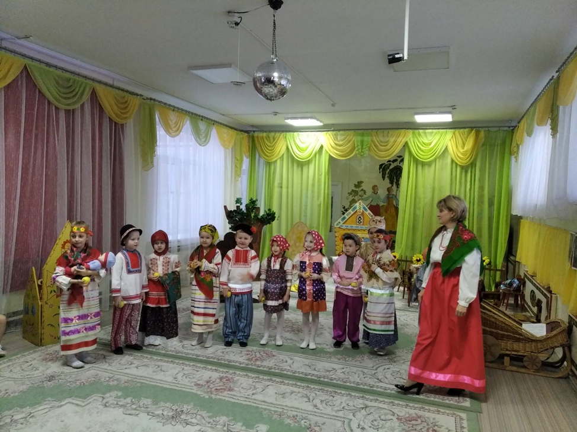

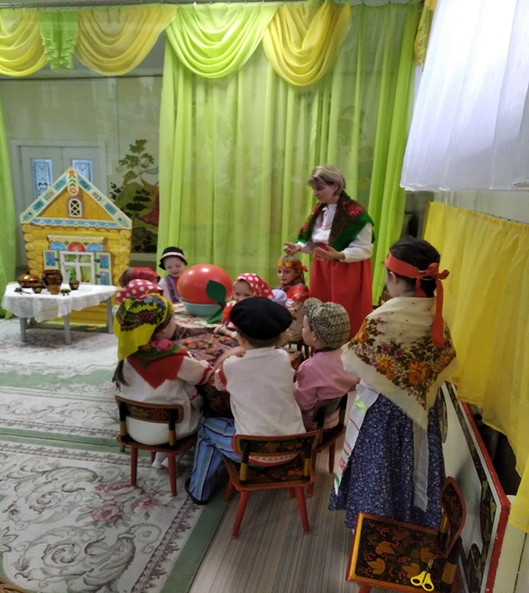

Драматизация сказки 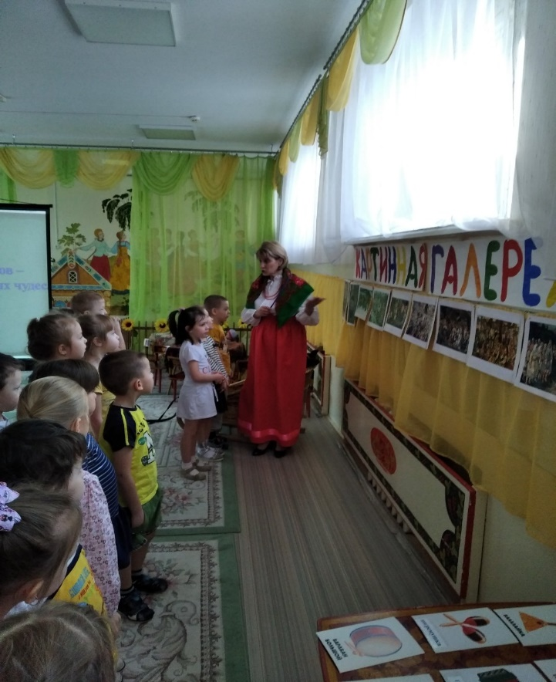 « Чудесное яблоко.»

Картинная галерея.

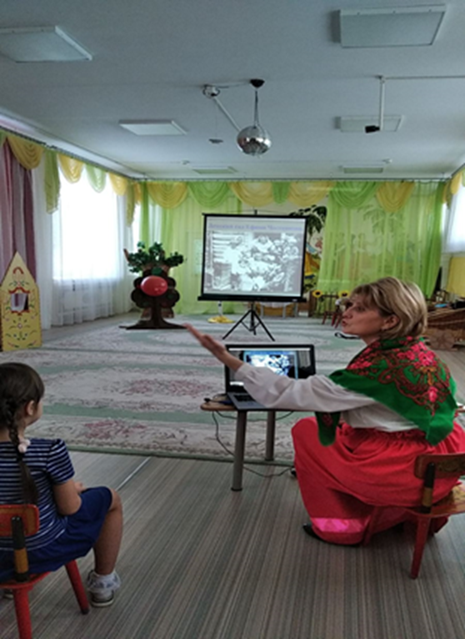

Презентация «Жизнь и творчество Ефима Честнякова».